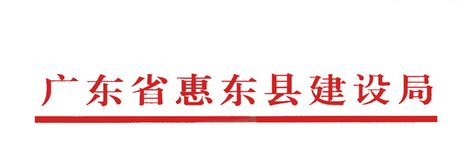

惠东建函〔2010〕23号
转发关于深圳市南山区汉京峰景苑工程
悬挑防护棚坍塌较大事故的紧急通报的通知

各建设管理所，各建筑业企业、监理公司：
现将市住房和城乡规划建设局《转发省住房和城乡建设厅〈关于深圳市南山区汉京峰景苑工程悬挑防护棚坍塌较大事故的紧急通报〉的通知》（惠市规建函〔2010〕154号）转发给你们，并提出如下意见一并贯彻执行。
一、各建筑业企业、监理公司要认真组织相关人员学习《通报》精神，吸取事故教训，杜绝同类事故的发生。
二、各建筑业企业、监理公司要立即开展对本企业在建工程的安全生产自查自纠工作，及时消除各类安全隐患，确保施工安全。严禁盲目赶工期、抢进度、违章施工、冒险作业等违法违规行为。
三、各建筑业企业、监理公司必须认真贯彻执行住房和城乡建设部《危险性较大的分部分项工程安全管理办法》，建立健全的完善危险性较大分部分项工程安全管理制度。严格按规定的程序做好各类专项施工方案的编审、专家论证、技术交底；组织实施和验收工作。同时，要进一步加强对一线作业人员的安全生产知识的培训教育，着力提高施工作业人员的安全防护意识和能力。
四、各建设管理所、施工安全监督机构要加强对在建工程的巡查和督查，坚决制止和打击违法违规施工行为。



二〇一〇年三月二十四日

抄送：县建筑施工安全监督站

